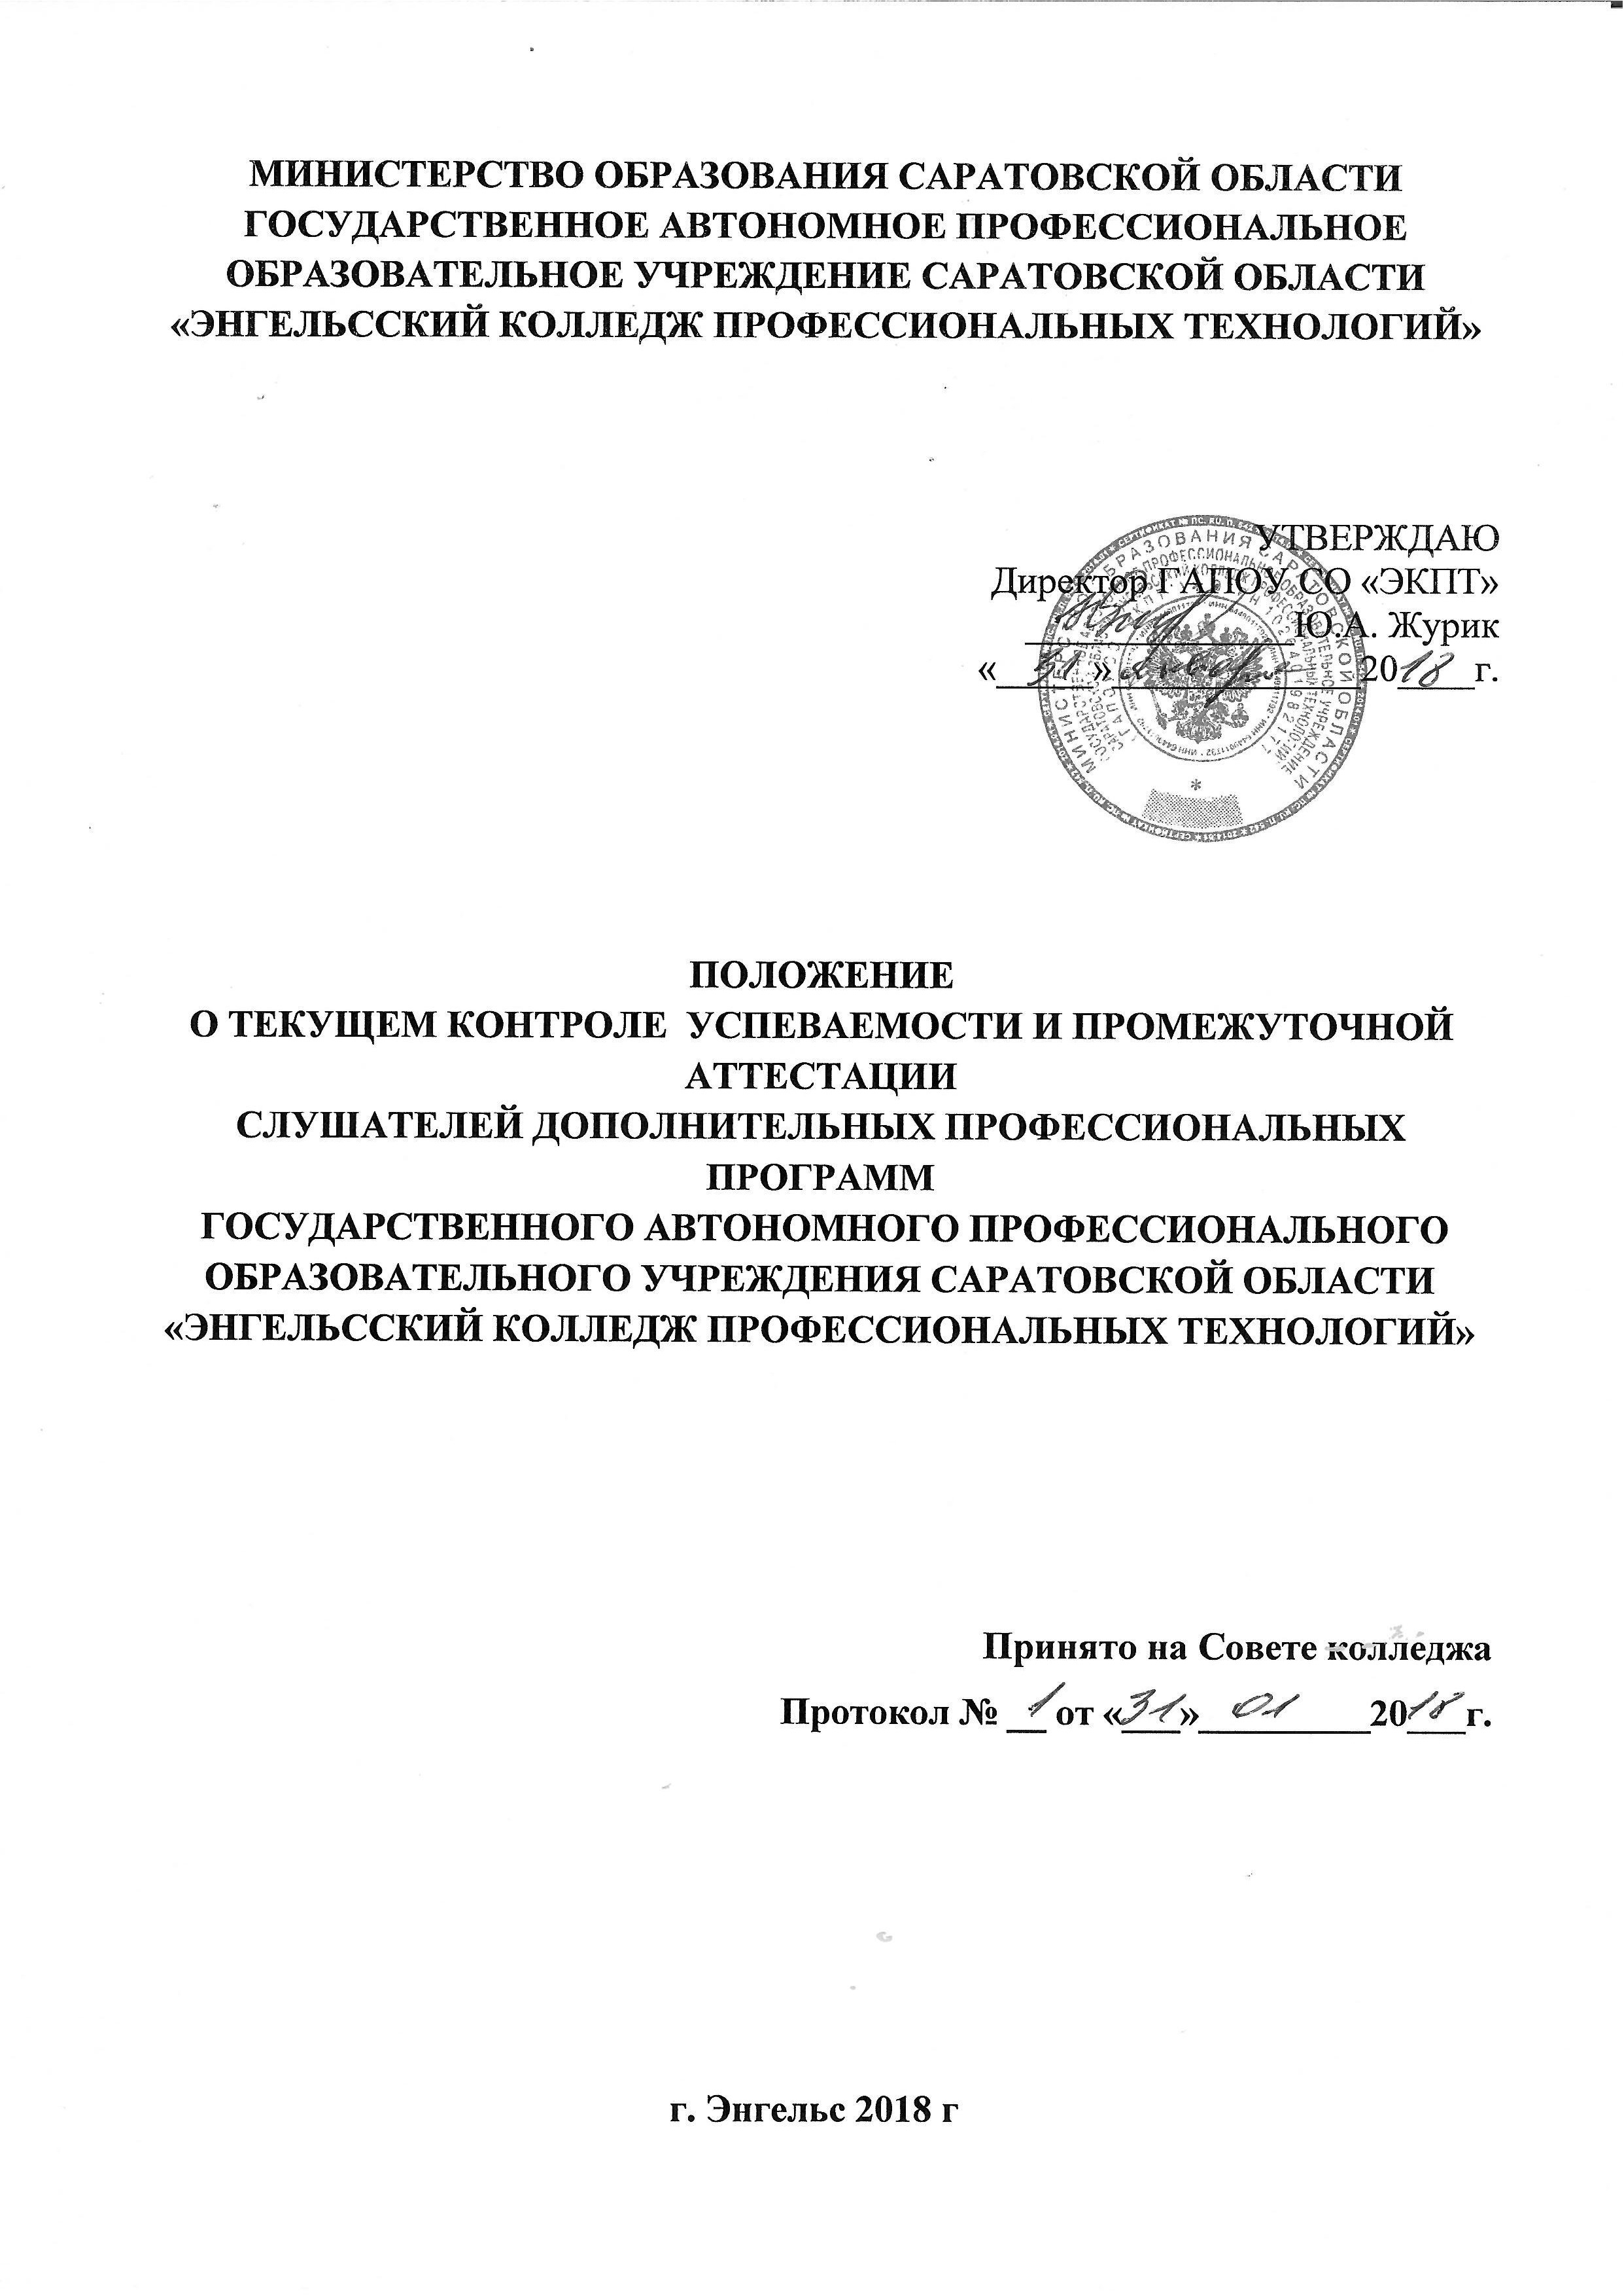

      - Общие положения
1.1. Настоящее Положение разработано в соответствии с:

  - Федеральным законом «Об образовании в Российской Федерации» от 29 декабря 2012 года № 273-ФЗ;

  - Приказом Министерства образования и науки Российской Федерации от 01 июля 2013 г.

- 499 «Об утверждении порядка организации и осуществления образовательной деятельности по дополнительным профессиональным программам»;

  - Уставом колледжа;

  - локальными нормативными актами государственного автономного профессионального образовательного учреждения Саратовской области «Энгельсский колледж профессиональных технологий»

  - 1.2. Настоящее Положение о текущем контроле и промежуточной аттестации слушателей государственного автономного профессионального образовательного учреждения Саратовской области «Энгельсский колледж профессиональных технологий»
(далее - Положение) является локальным нормативным актом колледжа, регулирующим периодичность, порядок, систему оценок и формы проведения промежуточной аттестации слушателей и текущего контроля их успеваемости.

1.3. Освоение образовательной программы, в том числе отдельной части или всего объема учебного предмета, курса, дисциплины (модуля) образовательной программы, сопровождается текущим контролем успеваемости и промежуточной аттестацией слушателей.

1.4. Текущий контроль – это систематическая проверка учебных достижений слушателей, проводимая преподавателем в ходе осуществления образовательной деятельности в соответствии с образовательной программой.

1.5. Промежуточная аттестация – это установление уровня достижения результатов освоения учебных предметов, курсов, дисциплин (модулей), предусмотренных образовательной программой. Промежуточная аттестация проводится по каждому учебному предмету, курсу, дисциплине (модулю) в соответствии с учебным планом образовательной программы и является обязательной, если трудоемкость образовательной программы составляет 72 часа и более. Формы и порядок промежуточной аттестации определяются образовательной программой, периодичность промежуточной аттестации определяется учебным планом и расписанием занятий.

1.6. Текущий контроль успеваемости и промежуточная аттестация слушателей может проводиться с использованием дистанционных образовательных технологий.

1.7. Текущий контроль успеваемости и промежуточная аттестация слушателей являются элементом внутренней системы оценки качества образования и осуществляются посредством процедуры «внутренний мониторинг качества процесса реализации образовательных программ».

    - Порядок проведения текущего контроля успеваемости слушателей

2.1. Текущий контроль успеваемости слушателей проводится по всем учебным предметам, курсам, дисциплинам (модулям) учебного плана.

2.2. Текущий контроль успеваемости слушателей осуществляется преподавателями, реализующими данную образовательную программу и может проводиться в форме: практической работы, контрольной работы, проекта, творческой работы, тестирования и др.
Формы, периодичность, процедуры и содержание текущего контроля, определяются преподавателем, ведущим предмета, дисциплину (модуль, раздел программы) исходя из целей и задач дополнительной профессиональной программы.

2.3. Текущий контроль успеваемости должен учитывать выполнение слушателями всех видов практических и самостоятельных работ, предусмотренных дополнительной профессиональной программой.

2.4. Преподаватель, осуществляющий текущий контроль успеваемости, обязан на первом занятии довести до сведения слушателей информацию о процедурах проведения текущего контроля успеваемости в соответствии с учебным планом и расписанием занятий, содержании и видах работ, ознакомить слушателей с критериями оценок.

2.5. По итогам текущего контроля успеваемости организационный куратор группы курсов повышения квалификации/профессиональной переподготовки заполняет ведомость текущего контроля с указанием фамилий слушателей и видов работ, а также ведомость учета посещаемости слушателей (приложение 1,2).

- ведомости текущего контроля по каждому виду работ проставляются знаки: «+», если работа выполнена верно; «-», если работа выполнена неверно; «0», если работа не выполнена. В ведомости учета посещаемости слушателей проставляются «+», если слушатель присутствовал на занятии; «н», если слушатель отсутствовал на занятии.

2.6. Неаттестованными считаются слушатели, не выполнившие, предусмотренные образовательной программой задания или пропустившие более 25% занятий без уважительной причины.

2.7. Слушатели, неаттестованные по объективным причинам (по медицинским показаниям или в других исключительных случаях, документально подтвержденных) и способные в установленные образовательной организацией сроки освоить дисциплины/модули учебного плана, проходят аттестацию в индивидуальном порядке.

- случае если слушатель был направлен на обучение предприятием (организацией), данный вопрос согласовывается с руководством данного предприятия (организации).

  - Порядок проведения промежуточной аттестации слушателей

3.1. В целях установления фактического уровня освоения слушателем отдельных учебных дисциплин (модулей, разделов программы), динамики индивидуальных образовательных достижений, продвижения в достижении планируемых результатов освоения дополнительной профессиональной программы в Учреждении предусматривается промежуточная аттестация.
3.2. Проведение промежуточной аттестации при реализации дополнительных профессиональных программ повышения квалификации трудоемкостью 72 часа и более часов, программ профессиональной переподготовки является обязательным.
3.3.Промежуточная аттестация проводится на основе принципов объективности, беспристрастности.
3.4 Промежуточная аттестация может проводится в форме тестового контроля, собеседования, представления и (или) защиты самостоятельной работы, срезовой контрольной работы, зачета, дифференцированного зачета, экзамена и иных формах.
3.5. Формы промежуточной аттестации отражаются в учебных планах, рабочих программах и оценочных материалах. Для слушателей, обучающихся по индивидуальному учебному плану, сроки и порядок проведения промежуточной аттестации определяются индивидуальным учебным планом.
3.6.Для проведения промежуточной аттестации в форме экзамена в
учебном плане предусматривается 2-4 часа (в зависимости от метода контроля).
3.7. Зачёт, дифференцированный зачёт, собеседование и др.
проводятся за счёт времени, отведенное учебным планом на освоение учебной дисциплины (модуля, раздела программы).
3.8. Для оценки уровня сформированности знаний, умений,
компетенций слушателей, предусмотренных образовательной программой, применяется балльная система оценивания: отлично (5), хорошо (4), удовлетворительно (3), неудовлетворительно (2); зачетная система оценивания: зачет, незачет.
3.9. Формы, условия аттестационных испытаний и их тематика доводятся до слушателей не позже чем через 2 недели от начала обучения.
3.10. Результаты промежуточной аттестации слушателей отражаются в оценочных ведомостях.
3.11. Неудовлетворительные результаты промежуточной аттестации по одной или нескольким учебным дисциплинам (модулям, разделам) образовательной программы или непрохождение промежуточной аттестации при отсутствии уважительных причин признаются академической задолженностью.
3.12. Слушатели обязаны ликвидировать академическую задолженность.
3.13. Колледж создает условия слушателю для ликвидации академической задолженности и обеспечивает контроль за своевременностью ее ликвидации.
3.14.Слушатели, имеющие академическую задолженность, вправе пройти промежуточную аттестацию по соответствующей учебной дисциплине (модулю, разделу) не более двух раз в сроки, определяемые колледжем: для программ повышения квалификации – 2 недели, для программ профессиональной переподготовки – 1 месяц. В указанный период не включаются время болезни слушателя, нахождение его в отпуске по беременности и родам.
3.15. Для проведения промежуточной аттестации во второй раз колледжем создается комиссия.
3.16. Плата с обучающихся (слушателей) за прохождение промежуточной аттестации не взимается.
3.17.Слушатель, успешно выполнивший все требования учебного плана дополнительной профессиональной программы и успешно прошедший испытания в ходе текущего контроля успеваемости и промежуточной аттестации допускается к итоговой аттестации.
3.18.Слушатель, не выполнивший требования учебного плана дополнительной профессиональной программы, систематически пропускающий занятия без уважительной причины и/или не аттестованный в системе промежуточной аттестации, к итоговой аттестации не допускается.

- Порядок продления сроков промежуточной аттестации слушателям.

4.1. Слушателю, своевременно не прошедшим промежуточную аттестацию, документально подтвержденной, или по другим уважительным причинам, распоряжением директора сроки прохождения промежуточной аттестации могут быть продлены.

4.2. Устанавливается следующий порядок продления сроков промежуточной аттестации:
4.2.1. Слушатель предоставляет:
- заявление на имя директора о продлении сроков промежуточной аттестации;

- документы, подтверждающие причину продления (медицинскую справку или иные документы). Документы должны быть предоставлены не позднее семи рабочих дней после проведения промежуточной аттестации. При несвоевременном предоставлении документов сроки промежуточной аттестации слушателю не продлеваются.

4.2.2. Руководитель колледжа рассматривает предоставленные документы, визирует заявление слушателя, на основании чего издается распоряжение о продлении срока промежуточной аттестации с указанием конкретного срока, до которого она продлевается.

4.3. Слушатели, получившие в процессе обучения неудовлетворительные оценки, могут ликвидировать академическую задолженность в соответствии с графиком пересдач не более двух раз.

- Присутствие на промежуточной аттестации других лиц

5.1. На промежуточной аттестации могут присутствовать директор, руководитель отделения дополнительного образования, куратор группы. О посещении промежуточной аттестации преподаватель должен быть предупрежден заранее.

5.2. Присутствие на промежуточной аттестации слушателей лиц, в обязанности которых не входит контроль ее проведения, без разрешения руководителя дополнительного образования не допускается.

- Отчисление слушателей по результатам промежуточной аттестации

6.1. Слушатели по дополнительным профессиональным программам, не ликвидировавшие в установленные сроки академические задолженности, отчисляются из образовательной организации как не выполнившие обязанностей по добросовестному освоению образовательной программы и выполнению учебного плана.

6.2. Приказом директора по представлению куратора группы отчисляются слушатели:

- не ликвидировавшие в установленные сроки академические задолженности;

- не приступившие к обучению по образовательной программе без уважительной причины;

- пропустившие более 25% занятий без уважительной причины;

- несвоевременно представившие медицинские справки и документы, подтверждающие необходимость продления срока промежуточной аттестации, и не получившие продление.

7. Общие требования к разработке и оформлению оценочных материалов

7.1.Оценочные материалы – неотъемлемая часть дополнительной профессиональной
программы, обеспечивающая выявление соответствия профессиональной компетентности слушателя требованиям дополнительной профессиональной программы.

7.2. Цель разработки оценочных материалов – повысить уровень культуры оценочной деятельности субъектов образовательного процесса для обеспечения внутреннего мониторинга качества освоения дополнительных профессиональных программ.

7.3.Оценочные материалы представляются в виде комплектов оценочных средств (КОС) по каждой дополнительной профессиональной программе повышения квалификации, реализуемой колледжем.

7.4. КОС по учебным дисциплинам (модулям), итоговой аттестации дополнительной профессиональной программы профессиональной переподготовки составляют фонд оценочных средств (ФОС), который разрабатывается по каждой дополнительной профессиональной программе профессиональной переподготовки, реализуемой колледжем.

7.5. Ответственными исполнителями разработки КОС являются педагогические работники по соответствующим учебным дисциплинам (модулям, разделам программы), по которым учебным планом определены формы промежуточной аттестации.

  - Структура КОС по дополнительной профессиональной программе повышения
квалификации, учебной дисциплине (модулю) дополнительной профессиональной программы профессиональной подготовки включает:

- титульный лист;

- паспорт КОС;

- оценочные средства, предназначенные для выявления уровня сформированности компетенций, освоения умений, знаний. В этом разделе указываются: форма контроля, проверяемые результаты обучения, контрольные задания, критерии оценки, система оценки, процедура контроля (аттестации).

7.7 КОС и (или) ФОС хранятся в электронной форме в формате pdf.

Приложение 1.

Ведомость текущего контроля
Дополнительная профессиональная программа повышения квалификации/профессиональной переподготовки/профессионального обучения

«Наименование»
Кол-во часов ___________________
Сроки обучения__________________

№ п/п | Наименование | ПР1 | СРС1 | ПР2 | СРС2 | СРС3 | ПР3
 | работ¹
 | ФИО слушателя
1
2
3
4
5
6

- Указываются практические, самостоятельные работы в соответствии с дополнительной профессиональной программой

Приложение 2.

 |  |  |  |  | Учет посещаемости слушателями занятий
№ | ФИО |  |  |  |  |  |  |  |  |  | Дата
1.
2.
3.
4.
5.
6.
7.
8.
9.
10.

Приложение 3.
МИНИСТЕРСТВО ОБРАЗОВАНИЯ САРАТОВСКОЙ ОБЛАСТИ

ГОСУДАРСТВЕННОЕ АВТОНОМНОЕ ПРОФЕССИОНАЛЬНОЕ ОБРАЗОВАТЕЛЬНОЕ УЧРЕЖДЕНИЕ САРАТОВСКОЙ ОБЛАСТИ
«ЭНГЕЛЬССКИЙ КОЛЛЕДЖ ПРОФЕССИОНАЛЬНЫХ ТЕХНОЛОГИЙ»

ВЕДОМОСТЬ
ПРОМЕЖУТОЧНОЙ АТТЕСТАЦИИ

Дополнительной профессиональной программы повышения квалификации/профессиональной
переподготовки ______________________________________________________________
(название программы)
Дата

Наименование дисциплины (модуля):

Объем дисциплины (модуля):

Вид промежуточной аттестации:

№ |  | Фамилия, имя, отчество |  | Номер билета | Оценка
1.
2.
3.
4.
5.
6.
7.
8.
9.
10.
11.
12.
13.
14.
15.
16.
17.
18.
19.
20.
21.
22.
23.
24.
25.

Преподаватель ________________________ _________________________________
(подпись) (инициалы, фамилия)

№

I.

II.

III.

IV.

V.

VI.

№

1.

2.

3.

4.

5.

6.

7.

8.

9.

10.

11.

12.

13.

14.

15.

16.

17.

18.

19.

20.

21.

22.

23.

24.

25.

Приложение 4.

СВОДНАЯ ВЕДОМОСТЬ ПРОМЕЖУТОЧНОЙ АТТЕСТАЦИИ

Наименование дисциплины/модуля | ФИО преподавателя

Фамилия, имя, отчество |  | Отметка о сдаче зачета/экзамена
 | I. | II. | III. | IV. | V. | VI.

Подпись куратора группы:

